Ip publica sin VPN

186.13.4.194

Argentina

Opera con VPN

77.111.246.40

United States

Con TOR

45.153.160.135

Anonymous Proxy

¿Las ip públicas son las mismas? ¿por qué?

**No son las mismas porque la conexion a traves de los servidores que realizan las VPN**

Sin utilizar la VPN puedes ver el siguiente video? Ahora activala e intenta verlo, ¿que es lo que sucedió?¿Por qué?

**No es posible ya que el video esta restringido en ciertos paises**

Utilizando Tor ¿pudimos localizar la IP ?

**No es posible localizar la IP ya que TOR esconde nuestra ubicacion**

Opera sin VPN

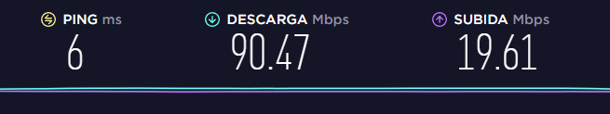

Opera con VPN

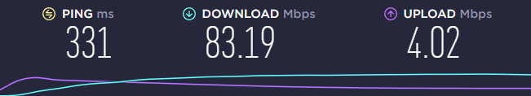

TOR

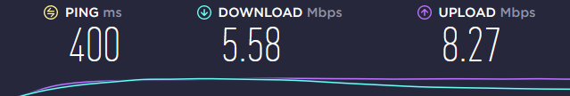

¿Las velocidades en los test son diferentes? ¿Por qué crees que sucede esto?

**Debido a que la senal rebota en varios servidores, la velocidad de subida y bajada se ven afectadas**

¿Que significa el valor del ping?

**Ping es el tiempo de respuesta que hay entre el cliente y el servidor**

El valor del ping, ¿varia entre las diferentes opciones? ¿Por qué?

**Debido a que rebota entre varios servidores, el tiempo de respuesta se ve afectando y lo vemos reflejado en el ping**